Гоф О.А. МОУ «Куйбышевская средняя общеобразовательная школа» Среднеахтубинский район
ИСПОЛЬЗОВАНИЕ ИНТЕРАКТИВНЫХ ЭЛЕКТРОННЫХ ОБРАЗОВАТЕЛЬНЫХ РЕСУРСОВ НА УРОКАХ ГЕОМЕТРИИ
Современный период развития общества характеризуется сильным влиянием на него компьютерных технологий, которые проникают во все сферы человеческой деятельности, обеспечивают распространение информационных потоков в обществе, образуя глобальное информационное пространство. Неотъемлемой и важной частью этих процессов является компьютеризация образования. В настоящее время в России идет становление новой системы образования, ориентированного на вхождение в мировое информационно-образовательное пространство. Этот процесс сопровождается существенными изменениями в педагогической теории и практике учебно-воспитательного процесса, связанными с внесением корректив в содержание технологий обучения, которые должны быть адекватны современным техническим возможностям, и способствовать гармоничному вхождению ребенка в информационное общество. Компьютерные технологии призваны стать не дополнительным «довеском» в обучении, а неотъемлемой частью целостного образовательного процесса, значительно повышающей его эффективность.
Анализ имеющихся на сегодняшний день электронных образовательных ресурсов по предметному содержанию показал, что существенное место среди них занимают ресурсы по алгебре и началам анализа. Тем самым первая трудность, с которой сталкиваются учителя математики — это недостаточное количество программных разработок геометрического содержания.
Специфика геометрии такова, что основными объектами ее изучения являются модели реальных объектов, для которых определяется геометрическая форма, размеры, взаимное расположение с другими объектами на плоскости и в пространстве, т.е. в отличие от алгебры и начал анализа ее содержание более образно. Поэтому основным направлением использования новых информационных технологий в процессе обучения геометрии выступает использование интерактивных программных сред.
Второй год наша школа принимает участие в пилотных проектах ГОУ ВПО МО «Академия социального управления» и факультета педагогического образования МГУ по теме «Разработка и апробация образовательных моделей использования информационных технологий в обучении математике в школе», я назначена учителем – координатором проекта.
Предлагаемый курс планиметрии базируется на использовании программной среды «GEONEXT», которая обеспечивает динамическое изучение геометрических объектов, их свойств и пространственных отношений между ними. Он является компьютерной поддержкой действующих курсов геометрии для общеобразовательных школ и может применяться как в процессе обучения в школе, так и для домашнего изучения.
Методической особенностью курса является возможность осуществления исследовательского подхода к обучению, что достигается в процессе освоения школьниками исследовательских действий, операций и решения исследовательских задач.
Содержание курса 8 класса распределено по четырем темам: «Четырёхугольники», «Площадь», «Окружность», «Векторы».
В каждой теме выделяются разделы, которые представлены блоками:
- знакомство с понятиями, свойствами, отношениями геометрических объектов и операциями их воспроизведения на чертёжной плоскости;
- упражнения на построение на чертёжной плоскости;
- задачи для самостоятельного решения;
- тестовые задания, позволяющие осуществлять диагностику процесса освоения изученного материала.
Упражнения на построение имеют целью репродуктивное воспроизведение операций чертёжной плоскости и создание их комбинаций для получения изображений геометрических объектов и их заданной совокупности.
Задачи для самостоятельного решения составлены по степени возрастания уровня исследовательской активности школьников: от формулирования обобщений о закономерностях, свойствах, признаках, которые наглядно представлены на готовых чертежах, до выдвижения гипотез в ситуациях, когда необходимо самостоятельно выполнить чертёж.
Этапы изучения темы:
- Терминологический модуль
На этом этапе осуществляется формирования теоретической и практической основы для введения новых понятий на основе навыков работы с рисовальной плоскостью. Основной метод, который используется при освоении нового знания – исследовательский. Использование чертёжных возможностей среды позволяет активизировать эвристическую деятельность учащихся и инициирует самостоятельное выдвижение гипотезы. После уточнения формулировки гипотезы проводится её доказательство.
- Операционный модуль
Он включает в себя два этапа и обеспечивает практическое применение теории.
Первый этап – система задач на готовых чертежах. Готовые чертежи к задачам выводятся на дисплей компьютера, способствуя осмыслению учащимися возможностей применения нового знания в сочетании с уже изученным материалом.
Второй этап – применение теории в неявном виде. Направлен на формирование у учащихся умений распознавать теорию и использовать её в задачах. Предполагает выполнение дополнительных построений на рисовальной плоскости.
- Творческое применение теории
Программа предоставляет широкие возможности для решения исследовательских задач путём задания различных условий и параметров и задания соответствующей графической иллюстрации.
Рассмотрим работу с диском на примере темы «Теорема Пифагора».
Тип урока: урок усвоения новых знаний
Вид урока: исследовательская работа.
Цели урока :
1.Рассмотреть прямую и обратную теоремы Пифагора, показать их применение в процессе решения задач.
2.Закрепить прямую и обратную теоремы Пифагора и совершенствовать навыки решения задач на их применение.
3.Развивать умение частично-поисковой познавательной деятельности, умение выделять общие свойства и делать обобщающие выводы.
4.Воспитание положительных мотивов учения на историческом материале.
Оборудование: 10 персональных компьютеров, мультимедийный проектор, интерактивная доска, диск «Интерактивная геометрия 8 класс», презентация «Пифагор. Некоторые способы доказательства теоремы Пифагора ».
Ход урока:
1.Актуализация опорных знаний.
1)Дать определение прямоугольного треугольника. Как называются стороны прямоугольного треугольника?
2)Чему равна площадь квадрата? прямоугольника? треугольника? прямоугольного треугольника?
3)Записать формулы сокращенного умножения.
2.Объяснение нового материала:
1) Биографическая справка о Пифагоре (презентация).
2)Доказательство теоремы Пифагора (работа с диском «Интерактивная геометрия»).
Каждый раздел начинается со знакомства с новыми понятиями операциями. Вначале производится демонстрация изучаемых объектов на чертёжной плоскости. Для этого необходимо щелкнуть левой клавишей мыши на изображение камеры на экране монитора.
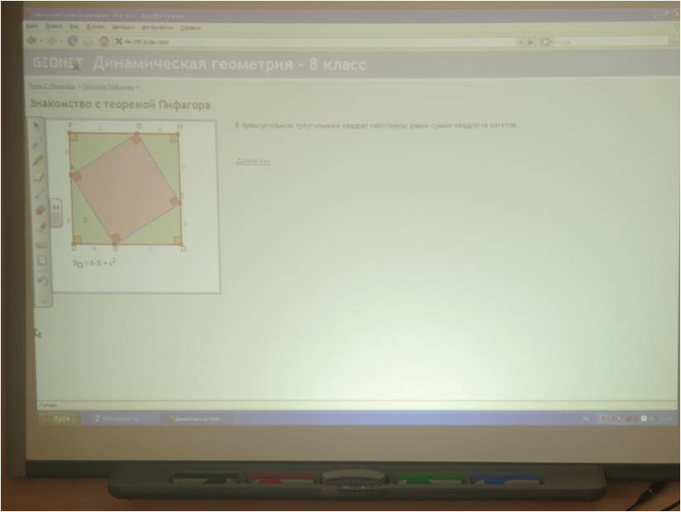

3.Закрепление (решение задач по готовым чертежам)
4.Исследовательская работа:
1)Фронтальная работа с классом (устно).
Сформулировать утверждения обратные данным и выяснить , верны ли они:
-Сумма смежных углов равна 180⁰.
-Диагонали ромба взаимно перпендикулярны.
-Вертикальные углы равны.
-В параллелограмме противолежащие стороны равны.
-В прямоугольном треугольнике квадрат гипотенузы равен сумме квадратов катетов.
2)Исследовательская работа (работа с диском «Интерактивная геометрия»).
Далее нужно провести исследовательскую работу, чтобы практически проверить теорему, обратную теореме Пифагора, и сделать соответствующие выводы.
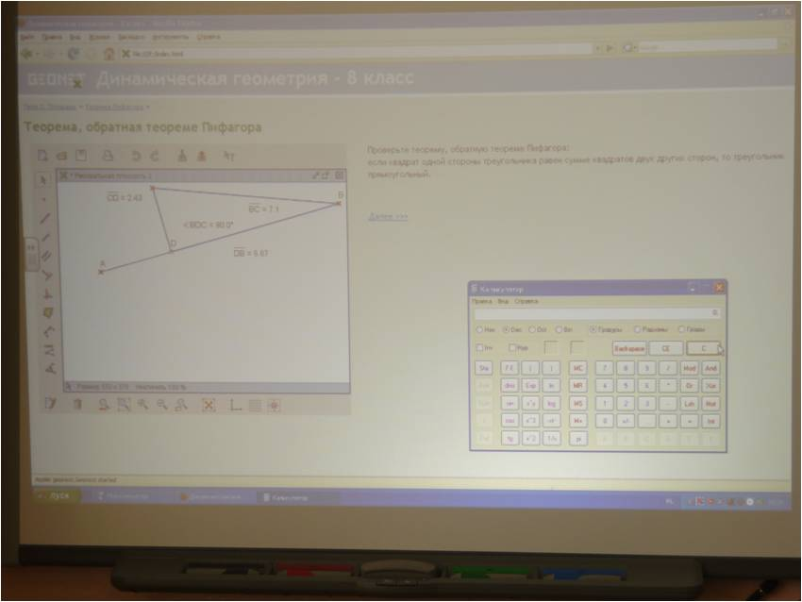

5.Итоговое тестирование
6.Подведерие итогов урока.

